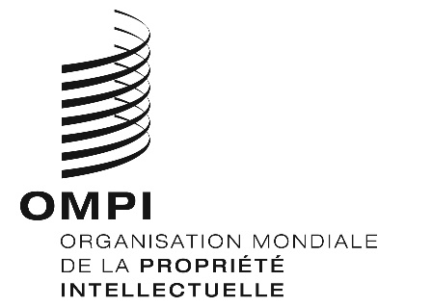
AVIS N° 5/2023
Arrangement de La Haye concernant l’enregistrement international des dessins et modèles industriels
Adhésion à l’Acte de 1999 : Brésil
- Le 13 février 2023, le Gouvernement du Brésil a déposé auprès du Directeur général de l’Organisation Mondiale de la Propriété Intellectuelle (OMPI) son instrument d’adhésion à l’Acte de Genève de l’Arrangement de La Haye concernant l’enregistrement international des dessins et modèles industriels (“Acte de 1999”).
- Ledit instrument d’adhésion était accompagné des déclarations ci-après en vertu de l’Acte de 1999 et du règlement d’exécution commun à l’Acte de 1999 et l’Acte de 1960 de l’Arrangement de La Haye (ci-après dénommé “règlement d’exécution commun”) :
– la déclaration visée à l’article 4.1)b) de l’Acte de 1999, selon laquelle les demandes internationales ne peuvent pas être déposées par l’intermédiaire de son Office;
– la déclaration visée à l’article 11.1)b) de l’Acte de 1999, selon laquelle la législation du Brésil ne prévoit pas l’ajournement de la publication d’un dessin ou modèle industriel;
– la déclaration visée à l’article 13.1) de l’Acte de 1999, indiquant que, conformément à la législation du Brésil, une demande ne peut porter que sur un seul dessin ou modèle industriel, pour lequel il peut exister jusqu’à 20 variantes, sous réserve que ces variantes aient la même finalité et qu’elles possèdent les mêmes caractéristiques distinctives principales;
– la déclaration visée à l’article 16.2) de l’Acte de 1999, selon laquelle l’enregistrement d’un changement de titulaire de l’enregistrement international au registre international est sans effet au Brésil tant que l’Institut national de la propriété industrielle (INPI) du Brésil n’a pas reçu les pièces justificatives relatives à ce changement;
– la déclaration requise par l’article 17.3)c) de l’Acte de 1999, spécifiant que la durée maximale de protection prévue par la législation du Brésil sur les dessins et modèles industriels est de 25 ans;
– la déclaration visée à la règle 8.1)a)i) du règlement d’exécution commun, indiquant que la législation du Brésil exige qu’une demande de protection d’un dessin ou modèle industriel soit déposée au nom du créateur du dessin ou modèle industriel; et
- la déclaration visée à la règle 12.1)c)i) du règlement d’exécution commun, précisant que le niveau deux de la taxe de désignation standard s’applique.
- En outre, le Gouvernement du Brésil a déclaré que l’adhésion au système de La Haye prendra effet le 1er août 2023. Conformément à l’article 28.3)b) de l’Acte de 1999, l’Acte de 1999 et les déclarations faites entreront en vigueur à l’égard du Brésil le 1er août 2023.
- L’adhésion du Brésil à l’Acte de 1999 porte à 71 le nombre de parties contractantes à cet acte et à 79 le nombre total de parties contractantes à l’Arrangement de La Haye. Une liste des parties contractantes de l’Arrangement de La Haye est disponible sur le site Web, à l’adresse suivante : https://www.wipo.int/export/sites/www/treaties/fr/docs/pdf/hague.pdf.
Le 2 mars 2023

S’agissant de cette déclaration, le Brésil accepte la déclaration type dans la section “Créateur” du formulaire de demande internationale. Par conséquent, aucune déclaration ni aucun document supplémentaire ne sera exigé à cet égard des déposants qui désignent le Brésil.

